いつもお世話になっております。
おやつの種類が増えましたので、アレルギーのご確認をお願い致します。
食べられる物に〇を、食べられない物に×を付けていただき、連絡ノートに挟んでいただけますようお願い致します。
サカセル愛宕教室
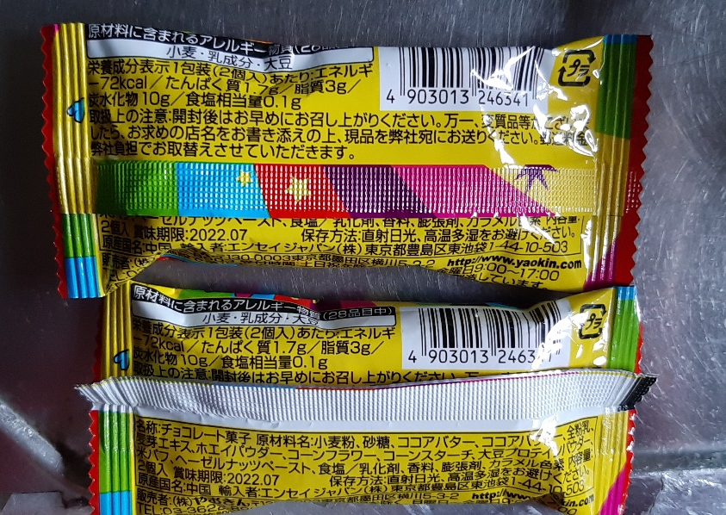
キャベツ太郎（ 〇 × ）
チョコヒットフレーク（ 〇 × ）

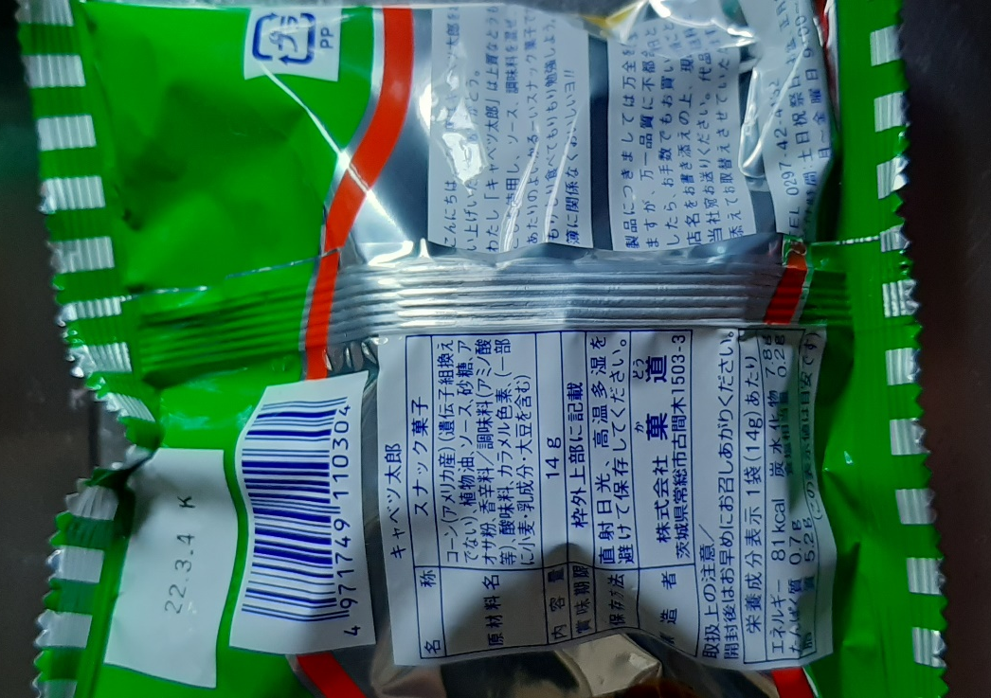

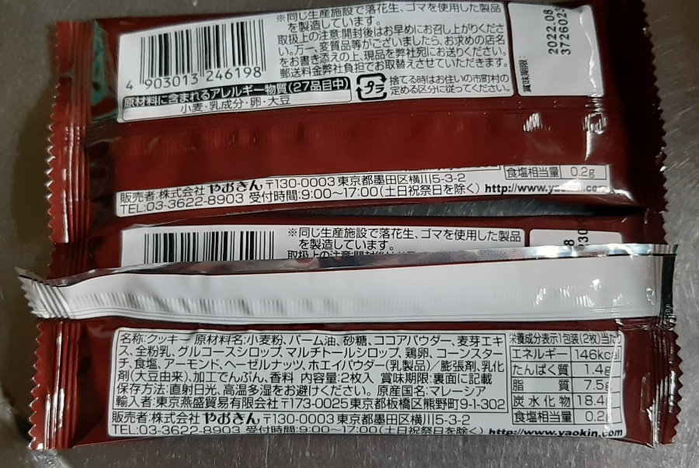
ガト―プレミアムショコラ（ 〇 × ）

